**Право как информационно-правовые технологии**

В.И. Костенко, Фонд поддержки социально-экономических демократических реформ, благотворительной и гуманитарной помощи в Омской области

В настоящее время происходят качественные изменения в области информации, возникают новые информационные системы: международные, государственные, региональные, субъектов Российской Федерации, органов местного самоуправления и т.д. Но дело не только в этом. Качественные изменения происходят как внутри, так и вне информационных систем, которые все в большей мере становятся технологичными, в них выделяются центральные и периферические подсистемы. В составе последних тоже формируются обособленные информационные блоки.

Если провести некоторые параллели между правом как информационной системой и иными информационными системами, можно сделать вывод, что последние все в большей мере формализируются и структурируются. Право через свои отрасли, институты активно проникает в информационные системы.

Отмеченная тенденция обусловлена тем, что с момента возникновения права общество постоянно совершенствовало технологию реализации его норм, контроль за выполнением предписаний. Сближение и взаимопроникновение правовой и информационных систем в России происходит в значительной мере стихийно, особенно это заметно на уровне региона (субъекта Федерации).

В целях усиления сознательного влияния на всемерное развитие указанного процесса интеграции в регионе предлагается создать акционерное общество "Региональные информационно-правовые технологии". С помощью этой формы можно обеспечить эффективное взаимодействие различных систем (федеральных, субъектов Федерации, муниципальных, локальных), а также субъектов (государственных и муниципальных органов), научных и учебных учреждений, коммерческих структур, граждан.

Основными задачами АО "Региональные информационно-правовые технологии" должны стать:

1) создание и развитие информационно-правовой инфраструктуры региона; 2) систематическое совершенствование ее взаимодействия с информационными системами других субъектов Федерации, зарубежных стран, а также с информационно-правовыми системами, обслуживающими различные виды социально-экономической деятельности: коммерческой, предпринимательской, финансовой, правовой, управленческой, учебной, научной и др.

Особую ценность данная структура может иметь для муниципальных образований и муниципальных служащих.

Главными направлениями деятельности по реализации основной задачи являются следующие:

1.Выход на информационные системы регионов, зарубежных стран, коммерческих, предпринимательских, финансовых, управленческих и др. структур.

2.Значительное увеличение пропускной способности имеющихся у пользователей телекоммуникационных сетей: факсимильная связь, электронная почта, электронные биржи, совещания, переговоры, конференции.

|  |  |  |
| --- | --- | --- |
| Существующее положение | Задачи АО | Новые качества |
| Дефицит коммуникационных линий. | Многовариантное использование  существующих линий связи. | Значительное увеличение пропускной способности имеющихся у пользователей линий связи. |
| Наличие в органах управления, на предприятиях и в организациях большого количества средств вычислительной техники без выхода на коммуникационные линии. | Доукомплектование средств вычислительной техники устройствами связи. | Многократное увеличение возможностей вычислительной техники, выход на управленческие, коммерческие, предпринимательские, банковские информационные системы других регионов. |
| Наличие несогласованной, многократно дублированной информации, отсутствие информационных потоков. | Стандаризация информационных взаимодействий, организация информационных потоков через существующие линии связи. | Унификация информационных взаимодействий, минимизация дублирования информации. Получение информации непосредственно из первоисточников. |
| Ручной ввод информации, не позволяющий своевременно обрабатывать и редактировать содержащиеся в ней данные. | Автоматизация ввода информации через имеющиеся у пользователей линии связи. | Обеспечение информацией всех заинтересованных и подключенных к линиям пользователей. |
| Отсутствие распределенных банков данных и унификации взаимодействия уже существующих. | Организация распределенных банков данных посредством связей с банками пользователей через существующие линии связи. | Подключение пользователей к удаленным, неоднородным базам данных, сетям как внутри, так и вне региона. |
| Отсутствие необходимых объемов информации для создания экспертных и прогнозирующих систем. | Внедрение технических средств, обеспечивающих доступ к любой информации, находящейся у пользователей информационной сети. | Формирование экспертных, прогнозирующих систем принятия решений. |

3.Организация информационных банков по различным видам социально-экономической и управленческой деятельности в соответствии с имеющимися потребностями и заказами.

4.Разработка, внедрение и обслуживание автоматизированных рабочих мест (АРМов) для систематизации и анализа поступающей информации в целях принятия эффективных управленческих, правовых, коммерческих и др. решений.

5.Разработка, внедрение и развитие элементов автоматизированной системы управления (АСУ): автоматизация сбора информации; оптимизация информационных потоков, создание экспертных систем принятия решений, прогноза и моделирования ситуаций на основе баз данных и знаний.

6.Обучение, переобучение, подготовка специалистов для государственных органов, учебных заведений, муниципальных образований, коммерческих, предпринимательских, финансовых структур.

Подобный подход к структуре АО обусловлен тем, что органы управления на региональном уровне, особенно это касается муниципальных органов, сформировались тогда, когда не было людей, знающих новые социально-экономические условия. Система подготовки и переподготовки кадров на уровне региона еще не сложилась. Комплектование штатов администраций происходило, во многом, традиционно - принцип райкомов партии и райисполкомов по структуре, функциям и методам работы. Именно поэтому важно иметь на уровне региона информационно-правовую систему, которая сможет предоставлять данные для деятельности администраций, а также собирать и обобщать ее результаты. Деятельность аппарата администрации является устойчивой формой совместной работы группы людей, перед которой поставлены цели и задачи, осуществляемые с помощью правовых норм.

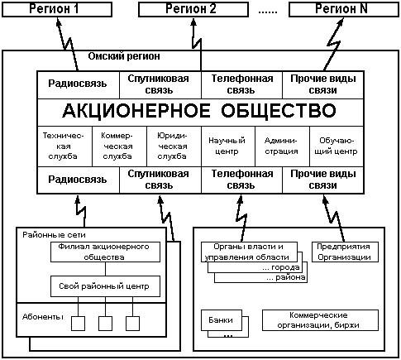

Организационная структура АО "Региональные информационно-правовые технологии"

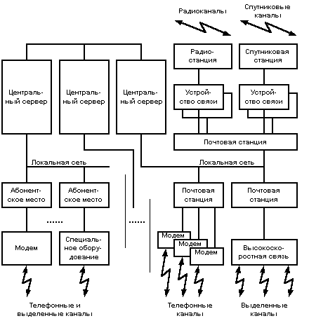

Структура технического обеспечения деятельности

Структура технического обеспечения деятельности АО на региональном уровне должна существовать независимо от технических структур на уровне государства. Можно сказать, что техническое обеспечение информационно-правовой технологии деятельности администраций является основным фактором развития экономических и социальных процессов в регионе.

Это обусловлено рядом факторов:

1. В недалеком прошлом регион, будучи частью государства, самостоятельно не решал экономические и социальные вопросы.

2. Развитие самостоятельности регионов и органов местного самоуправления возможно в той мере, в какой будут созданы и зафиксированы информационно-правовые технологии деятельности администраций регионов.

3. Регионы - специфическая подсистема государства, где реакции на социальные и экономические процессы должны быть более адекватными происходящим в регионе процессам. В этом состоит одна из главных задач и специфика регионального управления.

В данной статье автор наметил лишь самые общие подходы к созданию информационно-правовых технологий деятельности различных структур и групп населения на региональном уровне.